PR.524.6.2020

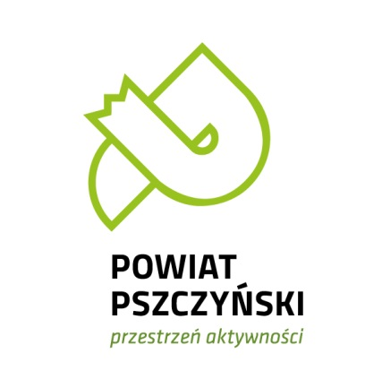

Sprawozdanie z realizacji programu współpracy Powiatu Pszczyńskiego
z organizacjami pozarządowymi oraz innymi podmiotami prowadzącymi działalność pożytku publicznego na rok 2019
Maj 2020r.

Spis Treści
Spis treści 2
Wstęp 3
Okres, zasady i formy współpracy 4
Zadania priorytetowe 6
Otwarte konkursy ofert 7
Realizacja zadań publicznych powiatu pszczyńskiego w 2019 r. W poszczególnych obszarach 9
Ochrona i promocja zdrowia 9
Kultura, sztuka, ochrona dóbr kultury i dziedzictwa narodowego 14
Wspieranie i upowszechnianie kultury fizycznej 19
Turystyka i krajoznawstwo 25
Nieodpłatna pomoc prawna oraz edukacja prawna 29
Komisje konkursowe w 2019 roku 31
Wysokość środków przeznaczonych w 2019 roku na realizację programu 33
Wykaz podmiotów, które złożyły oferty w trybie konkursowym na realizację zadań publicznych powiatu pszczyńskiego w 2019 r. 34
Wykaz podmiotów, które w 2019 roku złożyły oferty w trybie pozakonkursowym, tzw. "małe granty" 36
Realizacja programu współpracy powiatu pszczyńskiego z organizacjami pozarządowymi oraz innymi podmiotami prowadzącymi działalność pożytku publicznego na rok 2019 w liczbach 37
Wzajemne informowanie się o planowanych kierunkach działalności, poprzez publikowanie na stronie internetowej powiatu ważnych dla podmiotów informacji 40
Realizacja wspólnych projektów i inicjatyw na rzecz społeczności lokalnej 41
Udostępnianie obiektów podmiotom tzw. trzeciego sektora 42
Powiatowe Centrum Organizacji Pozarządowych 43
Ocena realizacji programu 45

Wstęp
„Program współpracy Powiatu Pszczyńskiego z organizacjami pozarządowymi oraz innymi podmiotami prowadzącymi działalność pożytku publicznego na rok 2019”, został przyjęty 10 października 2018 r. uchwałą nr XLV/341/18 Rady Powiatu Pszczyńskiego.
Dokument został sporządzony przez Wydział Promocji Powiatu i Integracji Europejskiej Starostwa Powiatowego w Pszczynie na bazie programów współpracy obowiązujących w latach poprzednich, zaś podczas jego konstruowania wykorzystano wieloletnie doświadczenia wyniesione ze współpracy Powiatu z podmiotami, wiedzę, praktykę i uwagi wydziałów, zaangażowanych kontakty z tzw. trzecim sektorem.
Następnie, na podstawie Zarządzenia Starosty Pszczyńskiego nr 41/2018 z dnia 30 sierpnia 2018 r. projekt programu został poddany konsultacjom w dniach od 4 września 2018 r. do 13 września 2018 r., poprzez zamieszczenie w Biuletynie Informacji Publicznej Powiatu Pszczyńskiego (www.bip.powiat.pszczyna.pl), na stronie internetowej powiatu (www.powiat.pszczyna.pl) oraz na tablicy ogłoszeń w budynku Starostwa Powiatowego w Pszczynie. W wyznaczonym terminie wpłynął e-mail Stowarzyszenia Rodzin Zastępczych i Adopcyjnych „ Szansa na Przyszłość” z Radostowic. Jednak wiadomość ta nie zawierała uwag do konsultowanego projektu uchwały, ale planowanych zadań na rok 2019.

Okres, zasady i formy współpracy
Program określał zasady, zakres i formy współpracy Powiatu Pszczyńskiego z tzw. trzecim sektorem. Znalazły się w nim również priorytetowe zadania publiczne, których realizacja związana była z ich dofinansowaniem z budżetu Powiatu Pszczyńskiego.
Okres realizacji programu: 01.01.2019 – 31.12.2019
Zasady
Współpraca Powiatu z podmiotami odbywała się w oparciu o następujące zasady:
- pomocniczości – współpraca władzy samorządowej z podmiotami programu, oparta na obopólnej chęci wzajemnych działań, dążących do jak najlepszych efektów w realizacji zadań publicznych, w celu realizacji ich w sposób ekonomiczny, profesjonalny i terminowy,
- suwerenności – szanując swoją autonomię powiat i organizacje pozarządowe nie narzucają sobie wzajemnie zadań, posiadają zdolność do bycia podmiotem prawa,
- partnerstwa – dobrowolna współpraca równorzędnych dla siebie podmiotów w rozwiązywaniu wspólnie zdefiniowanych problemów i osiąganiu razem wytyczonych celów,
- efektywności – wspólne dążenie do osiągnięcia możliwie najlepszych efektów realizacji zadań publicznych,
- uczciwej konkurencji – równe traktowanie wszystkich podmiotów w zakresie wykonywanych działań,
- jawności – procedury postępowania przy realizacji zadań publicznych przez organizacje pozarządowe, sposób udzielania oraz wykonania zadania są jawne.
Formy współpracy
Podejmując ważne społecznie zadania, organizacje przyczyniły się do rozwoju demokracji i kształtowania postaw obywatelskich. Poprzez realizowanie w 2019 roku własnych inicjatyw, jak również wspieranie i konsultowanie przedsięwzięć władz Powiatu, podmioty podobnie jak w roku poprzednim w istotny sposób wzbogaciły możliwości działania samorządu na rzecz mieszkańców.
Współpraca pomiędzy Powiatem a podmiotami w sferze realizacji zadań publicznych, odbywała się w szczególności w formach:
- zlecania podmiotom realizacji zadań publicznych na zasadach określonych w ustawie,
- realizacji wspólnych projektów i inicjatyw na rzecz społeczności lokalnej,
- wzajemnego informowania się o planowanych kierunkach działalności, poprzez:
  - publikowanie na stronach internetowych Powiatu ważnych dla podmiotów informacji,
  - gromadzenie informacji o planowanych lub realizowanych przez podmioty zadaniach sfery publicznej,
- konsultowania z podmiotami projektów aktów normatywnych w dziedzinach dotyczących działalności statutowej tych podmiotów.

Zadania priorytetowe
Powiat Pszczyński w 2019 roku współpracował z podmiotami w sferze zadań publicznych, które określone zostały w art. 4 ust. 1 ustawy o działalności pożytku publicznego i o wolontariacie. W programie na 2019 r. zostały wskazane priorytetowe zadania w następujących obszarach:
- kultura, sztuka, ochrona dóbr kultury i dziedzictwa narodowego,
- wspieranie i upowszechnianie kultury fizycznej,
- turystyka i krajoznawstwo,
- przeciwdziałanie uzależnieniom i patologiom społecznym,
- wspieranie osób niepełnosprawnych
- wspieranie działań na rzecz środowiska naturalnego
- działalność na rzecz promocji zatrudnienia, integracji zawodowej i społecznej osób zagrożonych wykluczeniem zawodowym
Zgodnie z ustawą, podmioty miały do wyboru jeden ze wskazanych poniżej sposobów ubiegania się o dotację:
- w trybie konkursowym,
- w trybie pozakonkursowym:
  - w trybie art. 12 ustawy - poprzez złożenie oferty z własnej inicjatywy podmiotu, która w przypadku uznania celowości skutkuje ogłoszeniem konkursu,
  - w trybie tzw. „małego grantu”, o którym mowa w art. 19a ustawy - dla zadań trwających nie dłużej niż 90 dni, z dofinansowaniem nie przekraczającym kwoty 10.000 zł na projekt

Otwarte Konkursy Ofert
Zgodnie z uchwałą:
- nr 1003/201/18 Zarządu Powiatu Pszczyńskiego z dnia 23 października
2018 r.
został ogłoszony otwarty konkurs ofert na powierzenie zadania administracji rządowej z zakresu prowadzenia punktu nieodpłatnej pomocy prawnej lub świadczenie nieodpłatnego poradnictwa obywatelskiego na terenie Powiatu Pszczyńskiego w 2019 r.
Termin realizacji zadań: od 1 stycznia 2019 r. do 31 grudnia 2019 r.
Ostateczny termin składania ofert: do dnia 13 listopada 2018 r.
Rozstrzygnięcie konkursów: 15 grudnia 2018 r.

Zgodnie z uchwałami:
- nr 31/8/19 Zarządu Powiatu Pszczyńskiego z dnia 8 stycznia 2019 r.
- nr 32/8/19 Zarządu Powiatu Pszczyńskiego z dnia 8 stycznia 2019 r.
- nr 33/8/19 Zarządu Powiatu Pszczyńskiego z dnia 8 stycznia 2019 r.
zostały ogłoszone otwarte konkursy ofert na zlecanie zadań publicznych Powiatu Pszczyńskiego w 2019 roku w zakresach:
- kultury, sztuki, ochrony dóbr kultury i dziedzictwa narodowego;
- wspierania i upowszechniania kultury fizycznej;
- turystyki i krajoznawstwa;
Termin realizacji zadań: od 15 lutego 2019 r. do 15 grudnia 2019 r.
Ostateczny termin składania ofert: do dnia 30 stycznia 2019 r.
Rozstrzygnięcie konkursów: 13 lutego 2019 r.

Zgodnie z uchwałami:
- nr 74/15/19 Zarządu Powiatu Pszczyńskiego z dnia 19 lutego 2019 r.
- nr 75/15/19 Zarządu Powiatu Pszczyńskiego z dnia 19 lutego 2019 r.
została ogłoszona II edycja otwartych konkursów ofert na zlecanie zadań publicznych Powiatu Pszczyńskiego w 2019 roku w zakresach:
- turystyki i krajoznawstwa;
- kultury, sztuki, ochrony dóbr kultury i dziedzictwa narodowego;

Termin realizacji zadań: od 1 kwietnia 2019 r. do 15 grudnia 2019 r.
Ostateczny termin składania ofert: do dnia 13 marca 2019 r.
Rozstrzygnięcie konkursów: 28 marca 2019 r.
Zgodnie z uchwałą:
- nr 127/25/19 Zarządu Powiatu Pszczyńskiego z dnia 30 kwietnia 2019r. został ogłoszony otwarty konkurs ofert na realizację zadań publicznych z zakresu zdrowia publicznego na rzecz mieszkańców Powiatu Pszczyńskiego na rok 2019, wynikających z celów operacyjnych Narodowego Programu Zdrowia na lata 2016 – 2020.

Termin realizacji zadań: 1 czerwca do 31 grudnia 2019 r.
Ostateczny termin składania ofert: do 17 maja 2019 r.
Rozstrzygnięcie konkursów: 29 maja 2019 r.

Szczegółowe założenia konkursu zawarte były w ogłoszeniach otwartych konkursów ofert stanowiącym załączniki do w/w uchwał Zarządu Powiatu Pszczyńskiego. Powyższe uchwały zgodnie z ustawą o działalności pożytku publicznego i o wolontariacie zostały zamieszczone na stronie internetowej powiatu www.powiat.pszczyna.pl, w Biuletynie Informacji Publicznej www.bip.powiat.pszczyna.pl oraz na tablicy ogłoszeń w budynku Starostwa Powiatowego w Pszczynie.

Realizacja zadań publicznych Powiatu Pszczyńskiego w 2019 r. w poszczególnych obszarach

Ochrona i promocja zdrowia
realizacja: Wydział Kontroli i Zdrowia
W ramach współpracy finansowej zleconych do realizacji zostało 8 zadań z zakresu zdrowia publicznego, wpisujących się w Narodowy Program Zdrowia na lata 2016-2020 (jedno zadanie nie zostało zrealizowane i dotacja została w całości zwrócona do budżetu powiatu). Zadania były realizowane w szczególności przez: promowanie kultury fizycznej nakierowanej na zwiększenie dostępności zajęć sportowych dla dzieci i młodzieży, ze szczególnym uwzględnieniem gimnastki korekcyjno-kompensacyjnej, profilaktykę problemów zdrowia psychicznego, a także promocję zdrowego i aktywnego starzenia się oraz wspieranie działań na rzecz wyrównywania szans życiowych osób z niepełnosprawnościami. Zadania zostały powierzone do realizacji w trybie ustawy z dnia 11 września 2015 r. o zdrowiu publicznym (t.j. Dz. U. z 2018 r. poz. 1492 z późn. zm.)

L.p. | Podmiot | Adres | Nazwa zadania | Wysokość dotacji
1 | Fundacja „Moja Przyszłość” | ul. Dębowa 36a  43-410 Marklowice Górne | „Zrozumieć siebie” – zadanie realizowane w ramach III celu operacyjnego Narodowego Programu Zdrowia na lata 2016-2020 | 2750,00 zł
2 | Stowarzyszenie RAZEM dla dzieci i młodzieży z niepełnosprawnościami | ul. Zamenhofa 5  43-200 Pszczyna | „Organizacja zajęć z pływania” - zadanie realizowane w ramach I celu operacyjnego Narodowego Programu Zdrowia na lata 2016-2020 | 2000,00 zł
3 | Stowarzyszenie na Rzecz Osób z Wadami Słuchu i Wadami Wymowy w Pszczynie | ul. Marii Skłodowskiej-Curie 1  43-200 Pszczyna | „Promocja kultury fizycznej oraz ochrona zdrowia dzieci i młodzieży z terenu Powiatu Pszczyńskiego” - zadanie realizowane w ramach I celu operacyjnego Narodowego Programu Zdrowia na lata 2016-2020 | 2000,00 zł
4 | Fundacja Kobiety w Rozwoju | ul. Korfantego 53/15  43 -200 Pszczyna | „Ochrona Zdrowia Psychicznego” - zadanie realizowane w ramach III celu operacyjnego Narodowego Programu Zdrowia na lata 2016-2020 | 2500,00 zł
5. | Fundacja Kobiety w Rozwoju | ul. Korfantego 53/15  43 -200 Pszczyna | „Klub Seniora” - zadanie realizowane w ramach V celu operacyjnego Narodowego Programu Zdrowia na lata 2016-2020 | 1500,00 zł
6. | Centrum Przedsiębiorczości CP sp. z o.o. | ul. Kopalniana 6, 43-225 Wola | „Wspieranie aktywności osób starszych na poziomie lokalnym”- zadanie realizowane w ramach V celu operacyjnego Narodowego Programu Zdrowia na lata 2016-2020- | 4480,00 zł
7. | Centrum Przedsiębiorczości CP sp. z o.o. | ul. Kopalniana 6, 43-225 Wola | „Promocja kultury fizycznej przez realizowanie zadań z zakresu zwiększenia dostępności zajęć sportowych dla dzieci i młodzieży ze szczególnym uwzględnieniem gimnastyki korekcyjno-kompensacyjnej”- zadanie realizowane w ramach I celu operacyjnego Narodowego Programu Zdrowia na lata 2016-2020- | 4350,00 zł
8. | Centrum Przedsiębiorczości CP sp. z o.o. | ul. Kopalniana 6, 43-225 Wola | „Edukacja zdrowotna w zakresie szkód wynikających ze spożywania alkoholu dla konsumentów i ich otoczenia”- zadanie realizowane w ramach II celu operacyjnego Narodowego Programu Zdrowia na lata 2016-2020- | 3405,00 zł
 |  |  |  | 22 985,00zł

- Uchwały, na podstawie których przyznano dotacje:
Uchwała nr 144/29/19 Zarządu Powiatu Pszczyńskiego z dnia 29 maja 2019r.
w sprawie powierzenia realizacji zadań publicznych z zakresu zdrowia publicznego oraz przyznania środków finansowych na ten cel w 2019 roku.
- Liczba ofert złożonych w obszarze: 9
- Liczba przyznanych dotacji: 8
- Liczba zrealizowanych zadań: 7
- Liczba beneficjentów: 332 osoby

Zbiorcze zestawienie przeznaczenia udzielonych dotacji wraz z informacją o liczbie uczestników poszczególnych przedsięwzięć w zakresie ochrony i promocji zdrowia
lp. | Podmiot | nazwa zadania |  | okres realizacji zadania | całkowita wartość zadania | przyznana kwota dotacji | procentowy udział dotacji w całkowitych kosztach zadania | przeznaczenie dotacji |  | liczba uczestników
 | Fundacja „Moja Przyszłość” | „Zrozumieć siebie” |  | 13.06.2019r. – 31.12.2019r. | 3803,19zł | 2750,00zł | 72,31% | -zakup pomocy do przeprowadzenia warsztatów i konferencji;  -zakup poczęstunku na konferencję;  -sfinansowanie materiałów promocyjnych |  | 128
 | Stowarzyszenie RAZEM dla dzieci i młodzieży z niepełnosprawnościami | „Organizacja zajęć z pływania” |  | 17.06.2019r.- 30.11.2019r. | 6038,60zł | 2000,00zł | 33,12% | - dofinansowanie transportu uczestników zadania na basen ;  - dofinansowanie zakupu karnetów na basen |  | 101
 | Stowarzyszenie na Rzecz Osób z Wadami Słuchu i Wadami Wymowy w Pszczynie | „Promocja kultury fizycznej oraz ochrona zdrowia dzieci i młodzieży z terenu Powiatu Pszczyńskiego” |  | 13.06.2019r.- 31.12.2019r. | 2532,99zł | 2000,00zł | 78,96% | - sfinansowanie zajęć z Nordic Walking z instruktarzem fizjoterapeuty;  - sfinansowanie zajęć z gimnastyki korekcyjno-kompensacyjnej oraz zajęć rehabilitacyjnych (korekta wad postawy);  -zakup materiałów dydaktycznych/wyposażenia niezbędnych do przeprowadzenia zajęć |  | 30
 | Fundacja Kobiety w Rozwoju | „Ochrona Zdrowia Psychicznego” |  | 12.06.2019r.- 30.11.2019r. | 3499,75zł | 2500,00zł – dotacja przyznana | 71,43% | -sfinansowanie indywidualnych konsultacji nt. zdrowia psychicznego;  -sfinansowanie warsztatów grupowych nt. zdrowia psychicznego |  | 17
 |  |  |  |  |  | 2499,99zł – dotacja wykorzystana
 | Fundacja Kobiety w Rozwoju | „Klub Seniora” |  | 12.06.2019r.- 30.11.2019r. | 2265,17zł | 1500,00zł – dotacja przekazana | 66,22% | -zakup gier planszowych, biddingboxów oraz kart do gry na potrzeby spotkań z Seniorami;  -sfinansowanie warsztatów grupowych dla Seniorów |  | 20
 |  |  |  |  |  | 1409,16zł – dotacja wykorzystana | 62,20%
6) | Centrum Przedsiębiorczości CP sp. z o.o. | „Wspieranie aktywności osób starszych na poziomie lokalnym”- |  | 01.09.2019r.-31.12.2019r. | 5348,49zł | 4480,00zł – dotacja przekazana | 83,76% | -sfinansowanie wynagrodzenia lekarza specjalisty przeprowadzającego badania;  -sfinansowanie konsultacji psychologicznych;  -sfinansowanie konsultacji rehabilitacyjnych;  - sfinansowanie obsługi pielęgniarskiej;  - sfinansowanie zakupu pulsoksymetru na potrzeby realizacji zadania |  | 16
 |  |  |  |  |  | 4214,99zł – dotacja wykorzystana | 78,8%
7) | Centrum Przedsiębiorczości CP sp. z o.o. | „Promocja kultury fizycznej przez realizowanie zadań z zakresu zwiększenia dostępności zajęć sportowych dla dzieci i młodzieży ze szczególnym uwzględnieniem gimnastyki korekcyjno-kompensacyjnej” |  | 01.09.2019r.-31.12.2019r. | 4962,98zł | 4350,00zł – dotacja przekazana | 87,65% | -sfinansowanie wynagrodzenia rehabilitanta prowadzącego konsultacje rehabilitacyjne oraz zajęcia rehabilitacyjne;  -zakup niezbędnych pomocy wykorzystywanych w trakcie zajęć np. materace do ćwiczeń, laski gimnastyczne, wałki, półwałki itp. |  | 20
 |  |  |  |  |  | 3859,99zł – dotacja wykorzystana | 77,78%
8) | Centrum Przedsiębiorczości CP sp. z o.o. |  | „Edukacja zdrowotna w zakresie szkód wynikających ze spożywania alkoholu dla konsumentów i ich otoczenia”- | zadanie nie zostało zrealizowane | 0,00zł | 3405,00zł | 0,00zł – dotacja została zwrócona w całości |  | - | -
 |  |  |  | SUMA |  | 22 985,00 zł |  |  |  | 332

Kultura, sztuka, ochrona dóbr kultury i dziedzictwa narodowego
realizacja: Wydział Promocji Powiatu i Integracji Europejskiej
W ramach współpracy finansowej zostały zlecone następujące zadania, które były realizowane w szczególności przez: wspieranie inicjatyw kulturalnych dla mieszkańców powiatu poprzez organizację festiwali, konkursów, przeglądów, warsztatów, wystaw itp., w tym imprez mających na celu popularyzację twórczości ludowej, lokalnych tradycji oraz organizację imprez kulturalnych, konferencji, konkursów, sesji popularnonaukowych i spotkań mających na celu popularyzację wiedzy o zabytkach:
lp. | podmiot | Adres | nazwa zadania | wysokość dotacji
Tryb konkursowy
1 | Stowarzyszenie Kobiórska Inicjatywa Kulturalna | ul. Olszewskiego 54  43-210 Kobiór | Organizacja 17. edycji festiwalu „Reggae w Stodole” | 2 400,00 zł
2 | Agencja Rozwoju i Promocji Ziemi Pszczyńskiej Sp. Z o.o. | ul. 3 Maja 9  43-200 Pszczyna | Z tradycji czerpiemy siłę- czyli powrót do hafciarstwa na Ziemi Pszczyńskiej | 4 100,00 zł
3 | Przeciw Nicości – Stowarzyszenie Fotograficzne im. Mieczysława Wielomskiego | ul. Asnyka 18  43-502 Czechowice Dziedzice | IV Ogólnopolski Festiwal i Konkurs Fotografii Ojczystej w Goczałkowicach-Zdroju | 2 400,00 zł
4 | Stowarzyszenie Chór Mieszany „ Lutnia” | ul. 3 Maja 15  43-200 Pszczyna | Udział w inicjatywie kulturalnej mieszkańców powiatu pszczyńskiego poprzez uczestnictwo w ogólnopolskim festiwalu/ konkursie chórów | 2 450,00 zł
5 | Stowarzyszenie „take tam…” im. Artystów Międzywojnia | ul. Męczenników Oświęcimskich 37,  43-229 Ćwiklice | Masz prawo! Filmy edukacyjne na 30- lecie Konwencji Praw Dziecka | 1 850,00 zł
6 | Stowarzyszenie zwykłe  „ Aniołąki” | ul. Tysiąclecia 33  43-241 Łąka | Warsztaty wokalne dla dzieci oraz organizacja koncertu finałowego | 1 350,00 zł
7 | Agencja Rozwoju i Promocji Ziemi Pszczyńskiej Sp. Z o.o. | ul. 3 Maja 9  43-200 Pszczyna | Święto ziół w skansenie | 1 450,00 zł
Tryb pozakonkursowy, tzw. "małe granty"
8 | Stowarzyszenie Kobiórska Inicjatywa Kulturalna | ul. Olszewskiego 54  43-210 Kobiór | Organizacja imprezy artystycznej w ramach 9 Finału WOŚP w Kobiórze | 1 000,00 zł
9 | Stowarzyszenie „Razem” dla Dzieci i Młodzieży z Niepełnosprawnościami | ul. Zamenhofa 5  43-200 Pszczyna | Publikacja katalogowa "Jest taka szkoła…" | 650,00 zł
10 | Centrum Społecznego Rozwoju | ul. Jana Pawła II 1/2  43-190 Mikołów | Prowadzenie animacji kulturalnych dla dzieci podczas Daisy Days | 1 000,00 zł
11 | Związek Górnośląski Koło Suszec | ul. Szkolna 154  43-267 Suszec | 100 flag na 100-lecie I Powstania Śląskiego | 650,00 zł
12 | Agencja Rozwoju i Promocji Ziemi Pszczyńskiej sp. z o.o. | ul. 3 Maja 9  43-200 Pszczyna | Dzień dziecka w skansenie | 650,00 zł
 |  |  |  | 19 950,00 zł
- Uchwały, na podstawie których przyznano dotacje:
- Tryb konkursowy:
Uchwała nr 68/14/19 Zarządu Powiatu Pszczyńskiego z dnia 12 lutego
2019 r.
Uchwała nr 103/20/19 Zarządu Powiatu Pszczyńskiego z dnia 27 marca
2019 r.

- Tryb pozakonkursowy, tzw. "małe granty":
Uchwała nr 34/8/19 Zarządu Powiatu Pszczyńskiego z dnia 8 stycznia
2019 r.
Uchwała nr 62/13/19 Zarządu Powiatu Pszczyńskiego z dnia 5 lutego
2019 r.
Uchwała nr 90/18/19 Zarządu Powiatu Pszczyńskiego z dnia 12 marca
2019 r.
Uchwała nr 91/18/19 Zarządu Powiatu Pszczyńskiego z dnia 12 marca
2019 r.
Uchwała nr 92/18/19 Zarządu Powiatu Pszczyńskiego z dnia 12 marca
2019 r.

- Liczba ofert złożonych w obszarze: 20
- Liczba przyznanych dotacji: 12
- Liczba zrealizowanych zadań: 12
- Liczba beneficjentów: ≈ 4510 osób

Zbiorcze zestawienie przeznaczenia udzielonych dotacji wraz z informacją o liczbie uczestników poszczególnych przedsięwzięć w zakresie kultury, sztuki, ochrony dóbr kultury i dziedzictwa narodowego
lp. | Podmiot | nazwa zadania | okres realizacji zadania | całkowita wartość zadania | przyznana kwota dotacji | procentowy udział dotacji w całkowitych kosztach zadania | przeznaczenie dotacji | liczba uczestników
Tryb konkursowy
1 | "Przeciw Nicości" - Stowarzyszenie Fotograficzne im. Mieczysława Wielomskiego | IV Ogólnopolski Festiwal i Konkurs Fotografii Ojczystej w Goczałkowicach-Zdroju | 01.04.2019 - 15.12.2019 | 15 020,00 zł | 2 400,00 zł | 15,98% | wydruki zdjęć, katalogów oraz wystawy | ≈1500
2 | Stowarzyszenie Kobiórska Inicjatywa Kulturalna | Organizacja 17. edycji festiwalu „Reggae w Stodole” | 10.04.2019 - 15.07.2019 | 5 898,44 zł | 2 400,00 zł | 40,69% | - honoraria zespołów  - wynajęcie firmy ochroniarskiej  - wynajęcie firmy oświetleniowej | ≈500
3 | Agencja Rozwoju i Promocji Ziemi Pszczyńskiej sp. z o.o. | Z tradycji czerpiemy siłę - czyli powrót do hafciarstwa na Ziemi Pszczyńskiej | 01.03.2019 - 15.12.2019 | 9 200,00 zł | 4 100,00 zł | 44,57% | transport, wstęp do muzeum, lekcja i zajęcia z hafciarstwa, obsługa fotograficzna | 21
4 | Stowarzyszenie Chór Mieszany "Lutnia" Pszczyna | Udział w inicjatywie kulturalnej mieszkańców powiatu pszczyńskiego poprzez uczestnictwo w ogólnopolskim festiwalu/konkursie chórów | 01.04.2019 - 30.11.2019 | 10 593,84 zł | 2 450,00 zł | 20,26% | transport | 27
5 | Stowarzyszenie "take tam…" im. Artystów Międzywojnia | Masz prawo! Filmy edukacyjne na 30-lecie Konwencji Praw Dziecka | 01.04.2019 - 15.12.2019 | 20 629,63 zł | 1 850,00 zł | 8,97% | wynagrodzenie psychologa, pedagoga i prawnika oraz zakup sprzętu filmowego i artykułów papierniczych | 250
6 | Stowarzyszenie Zwykłe "Aniołąki" | Warsztaty wokalne dla dzieci | 01.04.2019 - 15.12.2019 | 2 900,00 zł | 1 350,00 zł | 46,55% | przeprowadzenie rekrutacji i warsztatów | 12
7 | Agencja Rozwoju i Promocji Ziemi Pszczyńskiej sp. z o.o. | Święto ziół w skansenie | 01.05.2019 - 30.09.2019 | 4 000,00 zł | 1 450,00 zł | 36,25% | - konferansjer  - S8pokaz rzeźbiarstwa | ≈1500
Tryb pozakonkursowy, tzw. "małe granty"
8 | Stowarzyszenie Kobiórska Inicjatywa Kulturalna | Organizacja imprezy artystycznej w ramach 9 Finału WOŚP w Kobiórze | 09.01.2019 - 31.01.2019 | 3 000,31 zł | 1 000,00 zł | 33,33% | - wynajęcie firmy ochroniarskiej | kilkaset osób
9 | Centrum Społecznego Rozwoju | Prowadzenie animacji kulturalnych dla dzieci podczas Daisy Days | 01.05.2019 - 30.06.2019 | 2 502,88 zł | 1 000,00 zł | 39,95% | - materiały niezbędne do prowadzenia animacji | ≈100
10 | Stowarzyszenie „Razem” dla Dzieci i Młodzieży z Niepełnosprawnościami | Publikacja katalogowa "Jest taka szkoła…" | 01.03.2019 - 15.05.2019 | 2 092,88 zł | 650,00 zł | 31,06% | - wydruk publikacji | 30
11 | Związek Górnośląski Koło Suszec | 100 flag na 100-lecie I Powstania Śląskiego | 15.03.2019 - 10.05.2019 | 1 733,00 zł | 650,00 zł | 37,51% | - zakup flag Górnego Śląska | 100
12 | Agencja Rozwoju i Promocji Ziemi Pszczyńskiej sp. z o.o. | Dzień dziecka w skansenie | 15.04.2019 - 30.06.2019 | 1 000,00 zł | 650,00 zł | 65,00% | -prowadzenie zajęć dla dzieci  - zakup lodów  - pokaz artystyczny | ≈270
 |  |  | SUMA |  | 19 950,00 zł |  |  | ≈ 4510 osób

Wspieranie i upowszechnianie kultury fizycznej
realizacja: Wydział Promocji Powiatu i Integracji Europejskiej
W ramach współpracy finansowej zostały zlecone następujące zadania, które były realizowane w szczególności przez: organizację imprez sportowo-rekreacyjnych i widowisk sportowych dla mieszkańców; organizację zawodów z elementami współzawodnictwa sportowego dla mieszkańców powiatu oraz wspomaganie rozwoju uzdolnień sportowych dzieci i młodzieży (obozy, szkolenia, treningi, warsztaty, wyjazdy edukacyjno – rekreacyjne itp. odbywające się na terenie powiatu lub poza jego granicami):

lp. | podmiot | Adres | nazwa zadania | wysokość dotacji
Tryb konkursowy
1 | Uczniowski Klub Sportowo - Turystyczny "Diablak" | ul. J. Kupca 7  43-200 Pszczyna | Tworzenie możliwości mieszkańcom powiatu spędzenia wolnego czasu poprzez uprawianie wspinaczki | 2 300,00 zł
2 | Uczniowski Klub Sportowy „Budo” przy SP nr 2 w Pawłowicach | ul. Pukowca 4  43-251 Pawlowice | Szkolenie dzieci i młodzieży w kung-fu wu-shu | 2 900,00 zł
3 | Instytut Sportów i Systemów Walki | ul. Bolesława Chrobrego 5/5  43-200 Pszczyna | Tworzenie możliwości mieszkańcom powiatu pszczyńskiego udziału w zajęciach o charakterze sportowym z elementami systemów walki | 7 200,00 zł
4 | Uczniowski Klub Sportowy Warszowice | ul. Cieszyńska 2  43-254 Warszowice | Dziecięcy Turniej Piłkarski o Puchar Prezesa UKS Warszowice połączony z festynem rodzinnym | 1 100,00 zł
5 | Uczniowski Klub Sportowy Plesbad Pszczyna | ul. Bogedaina 1  43-200 Pszczyna | Aktywne wakacje 2019 z badmintonem | 5 400,00 zł
6 | Centrum Aktywności Ruchowej | ul. Bogedaina 22  43-200 Pszczyna | Sprawne dziecko - Liga Maluchów | 3 700,00 zł
7 | Centrum Aktywności Ruchowej | ul. Bogedaina 22  43-200 Pszczyna | Piknik rekreacyjno-sportowy | 3 400,00 zł
8 | Miejski Klub Sportowy "ISKRA" | ul. Bogedaina 22  43-200 Pszczyna | Sportowa wiosna | 4 100,00 zł
9 | Miejski Klub Sportowy "ISKRA" | ul. Bogedaina 22  43-200 Pszczyna | Moje marzenie - Mecz Bundesliga | 2 900,00 zł
Tryb pozakonkursowy, tzw. "małe granty"
10 | Uczniowski Klub Sportowy AVATAR | ul. Topolowa 42  43-262 Kobielice | Organizacja wyjazdu rowerowego dla dzieci od 8 - 16 lat | 1 000,00 zł
11 | Uczniowski Ludowy Klub Tenisa Stołowego Pszczyna | ul. K. Wielkiego 5  43-200 Pszczyna | Organizacja zajęć sportowych dla dzieci i młodzieży z terenu powiatu pszczyńskiego – „Ferie z tenisem stołowym 2019” | 1 000,00 zł
12 | Stowarzyszenie „Razem” dla Dzieci i Młodzieży z Niepełnosprawnościami | ul. Zamenhofa 5  43-200 Pszczyna | Organizacja zawodów sportowych dla osób z niepełnosprawnością | 1 000,00 zł
13 | Stowarzyszenie Pszczyński Uniwersytet Trzeciego Wieku | ul. Bogedaina 20  43-200 Pszczyna | Seniorze, aktywność jest niezbędna | 1 000,00 zł
14 | Ludowy Klub Sportowy Łąka | ul. Turystyczna 21  43-241 Łąka | Turniej o puchar Czesława Czerwionki w Łące | 1 000,00 zł
15 | Klub Sportowy Warszowice | ul. Strażacka 2  43-254 Warszowice | Udział drużyn KS Warszowice w Mistrzostwach Polski Par Mieszanych | 1 000,00 zł
16 | Uczniowski Klub Sportowy "Centrum" Pszczyna | ul. Zamenhofa 5  43-200 Pszczyna | Dbam o siebie i środowisko - promocja picia wody bezpośrednio z sieci oraz ograniczenie zużycia plastiku przez zawodniczki trenujące siatkówkę | 1 000,00 zł
 |  |  |  | 40 000,00 zł

- Uchwały, na podstawie których przyznano dotacje:
- Tryb konkursowy:
Uchwała nr 69/14/19 Zarządu Powiatu Pszczyńskiego z dnia 12 lutego 2019 r.
- Tryb pozakonkursowy, tzw. "małe granty":
Uchwała nr 54/11/19 Zarządu Powiatu Pszczyńskiego z dnia 23 stycznia 2019 r.
Uchwała nr 71/14/19 Zarządu Powiatu Pszczyńskiego z dnia 12 lutego
2019 r.
Uchwała nr 93/18/19 Zarządu Powiatu Pszczyńskiego z dnia 12 marca
2019 r.
Uchwała nr 94/18/19 Zarządu Powiatu Pszczyńskiego z dnia 12 marca 2019 r.
Uchwała nr 95/18/19 Zarządu Powiatu Pszczyńskiego z dnia 12 marca 2019 r.
Uchwała nr 96/18/19 Zarządu Powiatu Pszczyńskiego z dnia 12 marca 2019 r.
Uchwała nr 97/18/19 Zarządu Powiatu Pszczyńskiego z dnia 12 marca 2019 r.
Uchwała nr 207/43/19 Zarządu Powiatu Pszczyńskiego z dnia 25 września 2019 r.

- Liczba ofert złożonych w obszarze: 27
- Liczba przyznanych dotacji: 17
- Liczba zrealizowanych zadań: 16
- Liczba beneficjentów: ≈ 1689 osób

Zbiorcze zestawienie przeznaczenia udzielonych dotacji wraz z informacją o liczbie uczestników poszczególnych przedsięwzięć w zakresie wspierania i upowszechniania kultury fizycznej
lp. | podmiot | nazwa zadania | okres realizacji zadania | całkowita wartość zadania | przyznana kwota dotacji | procentowy udział dotacji w całkowitych kosztach zadania | przeznaczenie dotacji | liczba uczestników
Tryb konkursowy
 | Uczniowski Klub Sportowo - Turystyczny "Diablak" | Tworzenie możliwości mieszkańcom powiatu spędzenia wolnego czasu poprzez uprawianie wspinaczki | 15.02.2019 - 15.12.2019 | 6 744,15 zł | 2 300,00 | 34,10% | - transport  - wynajem ścianki  - zakup uprzęży, karabinków itp. | 86
 | Uczniowski Klub Sportowy „Budo” przy SP nr 2 w Pawłowicach | Szkolenie dzieci i młodzieży w kung-fu wu-shu | 01.03.2019 - 30.11.2019 | 18551,08 zł | 2 900,00 | 15,64% | wynagrodzenie trenerów | 25
 | Instytut Sportów i Systemów Walki | Tworzenie możliwości mieszkańcom powiatu pszczyńskiego udziału w zajęciach o charakterze sportowym z elementami systemów walki | 15.02.2019 - 15.12.2019 | 44 911,02 zł | 7 200,00 | 16,03% | obsługa instruktorska i przewodnicka | 284
 | Uczniowski Klub Sportowy Warszowice | Dziecięcy Turniej Piłkarski o Puchar Prezesa UKS Warszowice połączony z festynem rodzinnym | 01.05.2019 - 30.07.2019 | 2 936,36 zł | 1 100,00 | 37,46% | - wynajem namiotów i ławostołów  - art. spożywcze  - puchary i medale  - art. Przemysłowe | ≈400
 | Uczniowski Klub Sportowy Plesbad Pszczyna | Aktywne wakacje 2019 z badmintonem | 15.06.2019 - 15.09.2019 | 22 340,26 zł | 5 400,00 | 24,17% | - sprzęt sportowy  - transport  - wyżywienie  - zakwaterowanie | 77
 | Centrum Aktywności Ruchowej | Sprawne dziecko - Liga Maluchów | 01.03.2019 - 30.06.2019 | 10 898,14 zł | 3 700,00 | 33,95% | - poczęstunek  - medale  - wynajem urządzeń pneumatycznych | ≈100
 | Centrum Aktywności Ruchowej | Piknik rekreacyjno-sportowy | 01.04.2019 - 30.06.2019 | 9 199,38 zł | 3 400,00 | 36,96% | - poczęstunek  - koszulki dla dzieci | ≈200
 | Miejski Klub Sportowy "ISKRA" | Sportowa wiosna | 01.04.2019 - 30.06.2019 | 12 113,00 zł | 4 100,00 | 33,85% | - transport  - wynajem boisk dmuchanych  - koszulki treningowych | ≈100
 | Miejski Klub Sportowy "ISKRA" | Moje marzenie - Mecz Bundesliga | 01.03.2019 - 30.05.2019 | 8 000,00 zł | 2 900,00 | 36,25% | - transport | 20
Tryb pozakonkursowy, tzw. "małe granty"
 | Uczniowski Klub Sportowy AVATAR | Organizacja wyjazdu rowerowego dla dzieci od 8 - 16 lat | 28.01.2019 - 29.03.2019 | 2 250,00 zł | 1 000,00 zł | 44,44% | - koszty pobytu | 5
 | Uczniowski Ludowy Klub Tenisa Stołowego Pszczyna | Organizacja zajęć sportowych dla dzieci i młodzieży z terenu powiatu pszczyńskiego – „Ferie z tenisem stołowym 2019” | 13.02.2019 - 24.02.2019 | 1 500,00 zł | 1 000,00 zł | 66,67% | - wyżywienie  - transport | 18
 | Stowarzyszenie „Razem” dla Dzieci i Młodzieży z Niepełnosprawnościami | Organizacja zawodów sportowych dla osób z niepełnosprawnością | 05.09.2019 - 31.10.2019 | 2 302,96 zł | 1 000,00 zł | 43,42% | - zakup nagród | 130
 | Stowarzyszenie Pszczyński Uniwersytet Trzeciego Wieku | Seniorze, aktywność jest niezbędna | 15.03.2019 - 10.06.2019 | 2 244,70 zł | 1 000,00 zł | 44,55% | - transport | 30
 | Ludowy Klub Sportowy Łąka | Turniej o puchar Czesława Czerwionki w Łące | 15.05.2019 - 15.07.2019 | 1 099,05 zł | 1 000,00 zł | 90,99% | - zakup pucharów i medali | 100
 | Klub Sportowy Warszowice | Udział drużyn KS Warszowice w Mistrzostwach Polski Par Mieszanych | 19.03.2019 - 24.04.2019 | 1 675,00 zł | 1 000,00 zł | 60,00% | - stroje sportowe  - sprzęt sportowy | 4
 | Uczniowski Klub Sportowy "Centrum" Pszczyna | Dbam o siebie i środowisko - promocja picia wody bezpośrednio z sieci oraz ograniczenie zużycia plastiku przez zawodniczki trenujące siatkówkę | 01.10.2019 - 23.12.2019 | 1 439,10 zł | 1 000,00 zł | 69,48% | - zakup bidonów | 110
 |  |  | SUMA |  | 40 000,00 zł |  |  | ≈1689 osób

Turystyka i krajoznawstwo
realizacja: Wydział Promocji Powiatu i Integracji Europejskiej
W ramach współpracy finansowej zostały zlecone następujące zadania, które były realizowane w szczególności przez: organizację imprez krajoznawczych z zakresu turystyki aktywnej zarówno dla dzieci, młodzieży jak i dorosłych mieszkańców powiatu na jego terenie oraz poza granicami oraz wydanie publikacji na temat turystyki i krajoznawstwa w powiecie:

lp. | Podmiot | adres | nazwa zadania | wysokość dotacji
Tryb konkursowy
1 | Uczniowski Klub Sportowo Turystyczny „Diablak” | Ul. 3 Maja 7  43-200 Pszczyna | Tworzenie możliwości mieszkańcom powiatu spędzenia wolnego czasu poprzez uprawianie turystyki w formie wycieczek turystycznych | 3 600,00 zł
2 | Uczniowski Klub Sportowo Turystyczny „Diablak” | Ul. 3 Maja 7  43-200 Pszczyna | VI Rajd górski dla uczniów szkół podstawowych | 2 600,00 zł
3 | Oddział PTTK Ziemi Pszczyńskiej | Ul. Rynek 15  43-200 Pszczyna | XX Rajd górski pieszy dla młodzieży powiatu pszczyńskiego | 900,00 zł
4 | Oddział PTTK Ziemi Pszczyńskiej | Ul. Rynek 15  43-200 Pszczyna | XV Rajd Rowerowy Poznajemy okolice Jeziora Goczałkowickiego | 500,00 zł
5 | Oddział PTTK Ziemi Pszczyńskiej | Ul. Rynek 15  43-200 Pszczyna | Wycieczki rowerowe Poznajemy Ziemię Pszczyńską | 550,00 zł
6 | Stowarzyszenie Pszczyński Uniwersytet Trzeciego Wieku | ul. Bogedaina 20  43-200 Pszczyna | Teraz jest nasz czas do aktywnego działania | 850,00 zł
7 | Szkolny Klub Sportów i Turystyki Górskiej i Nizinnej "Wichura" | ul. Staromiejska 41  43-200 Pszczyna | Wędrówki „Wichury” z Ojcem Pio | 1 000,00 zł
 |  |  |  | 10 000,00 zł

- Uchwały, na podstawie których przyznano dotacje:
Tryb konkursowy:
- Uchwała nr 70/14/19 Zarządu Powiatu Pszczyńskiego z dnia 12 lutego
2019 r.
- Uchwała nr 104/20/19 Zarządu Powiatu Pszczyńskiego z dnia 27 marca 2019 r.

Liczba ofert złożonych w obszarze: 12
- Liczba przyznanych dotacji: 7
- Liczba zrealizowanych zadań: 7
- Liczba beneficjentów: 584 osób
Zbiorcze zestawienie przeznaczenia udzielonych dotacji wraz z informacją o liczbie uczestników poszczególnych przedsięwzięć w zakresie turystyki i krajoznawstwa
lp. | Podmiot | nazwa zadania | okres realizacji zadania | całkowita wartość zadania | przyznana kwota dotacji | procentowy udział dotacji w całkowitych kosztach zadania | przeznaczenie dotacji | liczba uczestników
Tryb konkursowy
1 | Uczniowski Klub Sportowo – Turystyczny „DIABLAK” | Tworzenie możliwości mieszkańcom powiatu spędzenia wolnego czasu poprzez uprawianie turystyki w formie wycieczek turystycznych | 15.02.2019 - 15.12.2019 | 10 733,50 zł | 3 600,00 zł | 33,54% | transport | 123
2 | Uczniowski Klub Sportowo – Turystyczny „DIABLAK” | VI Rajd górski dla uczniów szkół podstawowych | 15.02.2019 - 15.12.2019 | 6 858,97 zł | 2 600,00 zł | 37,91% | transport i zakup materiałów promocyjnych | 76
3 | Oddział PTTK Ziemi Pszczyńskiej | XX Rajd górski pieszy dla młodzieży powiatu pszczyńskiego | 01.09.2019 - 31.10.2019 | 8 252,33 zł | 900,00 zł | 10,91% | - transport | 150
4 | Oddział PTTK Ziemi Pszczyńskiej | XV Rajd Rowerowy Poznajemy okolice Jeziora Goczałkowickiego | 03.04.2019 - 10.06.2019 | 4 672,75 zł | 500,00 zł | 10,70% | - posiłek dla uczestników | 30
5 | Oddział PTTK Ziemi Pszczyńskiej | Wycieczki rowerowe Poznajemy Ziemię Pszczyńską | 24.04.2019 - 10.10.2019 | 6 065,40 zł | 550,00 zł | 9,07% | - posiłek dla uczestników | 117
6 | Stowarzyszenie Pszczyński Uniwersytet Trzeciego Wieku | Teraz jest nasz czas do aktywnego działania | 01.09.2019 - 30.11.2019 | 6 298,00 zł | 850,00 zł | 13,5% | -wycieczka dla seniorów | 48
7 | Szkolny Klub Sportów i Turystyki Górskiej i Nizinnej "Wichura" | Wędrówki „Wichury” z Ojcem Pio | 01.04.2019 - 15.12.2019 | 2 600,00 zł | 1 000,00 zł | 38,46% | transport | 40
 |  |  | SUMA |  | 10 000,00 zł |  |  | 584 osób

Nieodpłatna pomoc prawna oraz edukacja prawna
realizacja: Wydział Promocji Powiatu i Integracji Europejskiej
Zgodnie z ustawą z dnia 5 sierpnia 2015 roku o nieodpłatnej pomocy prawnej oraz edukacji prawnej zostały nałożone na powiat zadania związane z utworzeniem punktów świadczących nieodpłatną pomoc prawną lub świadczących nieodpłatne poradnictwo obywatelskie. W powiecie pszczyńskim w 2019 roku, działały dwa punkty na podstawie powierzenia w/w zadania do realizacji przez organizacje pozarządowe.
lp. | Podmiot | adres | nazwa zadania | wysokość dotacji
Tryb konkursowy
1 | Stowarzyszenie na Rzecz Poradnictwa Obywatelskiego ”Dogma” | Ul. Raciborska 48/2  40-074 Katowice | Prowadzenie punktu nieodpłatnej pomocy prawnej na terenie Powiatu Pszczyńskiego w Gminach: Miedźna i Goczałkowice- Zdrój | 64 020,00 zł
2 | Stowarzyszenie na Rzecz Poradnictwa Obywatelskiego ”Dogma” | Ul. Raciborska 48/2  40-074 Katowice | Prowadzenie punktu nieodpłatnego poradnictwa obywatelskiego na terenie Powiatu Pszczyńskiego w Gminach: Kobiór i Suszec | 64 020,00 zł
 |  |  |  | 128 040,00zł
- Uchwały, na podstawie których przyznano dotacje:
- Tryb konkursowy:
Uchwała nr 14/5/18 Zarządu Powiatu Pszczyńskiego z dnia 12 grudnia
2018 r.
Uchwała nr 15/5/18 Zarządu Powiatu Pszczyńskiego z dnia 12 grudnia
2018 r.
- Liczba ofert złożonych w obszarze: 7
- Liczba przyznanych dotacji: 2
- Liczba zrealizowanych zadań: 2
- Liczba beneficjentów: 408 osób
W dniach od 6 - 7 sierpnia została przeprowadzona kontrola realizacji zadań publicznych. Kontrolą objęto prowadzenie punktu z zakresu nieodpłatnej pomocy prawnej na terenie Powiatu Pszczyńskiego w Gminach: Miedźna i Goczałkowice- Zdrój oraz prowadzenie punktu z zakresu nieodpłatnego poradnictwa obywatelskiego na terenie Powiatu Pszczyńskiego w Gminach: Kobiór i Suszec. Kontrole zostały przeprowadzone w trakcie realizacji zadań będących przedmiotami zawartych umów. Nie stwierdzono uchybień
i nieprawidłowości.
Zbiorcze zestawienie przeznaczenia udzielonych dotacji wraz z informacją o liczbie uczestników poszczególnych przedsięwzięć w zakresie nieodpłatnej pomocy prawnej i nieodpłatnego poradnictwa obywatelskiego
lp. | Podmiot | nazwa zadania | okres realizacji zadania | całkowita wartość zadania | przyznana kwota dotacji | procentowy udział dotacji w całkowitych kosztach zadania | przeznaczenie dotacji | liczba uczestników
Tryb konkursowy
1 | Stowarzyszenie na Rzecz Poradnictwa Obywatelskiego ”Dogma” | Prowadzenie punktu nieodpłatnej pomocy prawnej na terenie Powiatu Pszczyńskiego w Gminach: Miedźna i Goczałkowice- Zdrój | 01.01.2019 – 31.12.2019 | 63 444,00 zł | 64 020,00 zł | 100% | - wynagrodzenia osób udzielających porad prawnych  - akcja promocyjna i informacyjna | 238
2 | Stowarzyszenie na Rzecz Poradnictwa Obywatelskiego ”Dogma” | Prowadzenie punktu nieodpłatnego poradnictwa obywatelskiego na terenie Powiatu Pszczyńskiego w Gminach: Kobiór i Suszec | 01.01.2019 – 31.12.2019 | 63 203,96 zł | 64 020,00 zł | 100% | - wynagrodzenia osób udzielających porad prawnych  - akcja promocyjna i informacyjna | 170
 |  |  | SUMA |  | 128 040,00 zł |  |  | 408 osób

Komisje Konkursowe w 2019 roku
Rozdział XII Programu Współpracy Powiatu Pszczyńskiego z Organizacjami Pozarządowymi oraz innymi podmiotami prowadzącymi działalność pożytku publicznego na 2019 rok określił tryb powoływania i zasady działania komisji konkursowych do opiniowania ofert w otwartych konkursach ofert.
Zgodnie z art. 15 ustawy o działalności pożytku publicznego i o wolontariacie, w skład komisji konkursowej wchodzą przedstawiciele organu wykonawczego jednostki samorządu terytorialnego oraz osoby reprezentujące organizacje pozarządowe. Dlatego 8 stycznia 2019 r. Zarząd Powiatu Pszczyńskiego ogłosił nabór członków komisji konkursowych. Ogłoszenie o naborze zostało zamieszczone na stronie internetowej powiatu www.powiat.pszczyna.pl, w Biuletynie Informacji Publicznej Powiatu Pszczyńskiego www.bip.powiat.pszczyna.pl oraz na tablicy ogłoszeń w budynku Starostwa Powiatowego w Pszczynie. W wyznaczonym terminie do Starostwa Powiatowego w Pszczynie wpłynęło zgłoszenie przedstawiciela Pszczyńskiej Fundacji Wspierania i Rozwoju Sportu w Pszczynie.
Uchwałą nr 59/12/19 Zarządu Powiatu Pszczyńskiego z dnia 31 stycznia 2019 r. zostały powołane komisje konkursowe do oceny ofert na realizację zadań publicznych Powiatu Pszczyńskiego w 2019 r. w następujących obszarach:

- turystyka i krajoznawstwo w następującym składzie osobowym:
- Kinga Pławecka - Bratek - przewodnicząca, naczelnik Wydziału Promocji Powiatu i Integracji Europejskiej
- Alicja Markiewka - członek, inspektor w Wydziale Promocji Powiatu
i Integracji Europejskiej
- Arkadiusz Gardiasz - członek, przedstawiciel Pszczyńskiej Fundacji Wspierania
i Rozwoju Sportu
- kultura, sztuka, ochrona dóbr kultury i dziedzictwa narodowego
w następującym składzie osobowym:
- Kinga Pławecka - Bratek - przewodnicząca, naczelnik Wydziału Promocji Powiatu i Integracji Europejskiej
- Alicja Markiewka - członek, inspektor w Wydziale Promocji Powiatu
i Integracji Europejskiej
- Arkadiusz Gardiasz - członek, przedstawiciel Pszczyńskiej Fundacji Wspierania
i Rozwoju Sportu
- wspieranie i upowszechnianie kultury fizycznej w następującym składzie osobowym:
- Kinga Pławecka - Bratek - przewodnicząca, naczelnik Wydziału Promocji Powiatu i Integracji Europejskiej
- Alicja Markiewka - członek, inspektor w Wydziale Promocji Powiatu
i Integracji Europejskiej
- Arkadiusz Gardiasz - członek, przedstawiciel Pszczyńskiej Fundacji Wspierania
i Rozwoju Sportu
Uchwałą nr 135/2/19 Zarządu Powiatu Pszczyńskiego z dnia 16 maja 2019 r. została powołana komisja konkursowa opiniująca oferty w konkursie ofert na realizację zadań z zakresu zdrowia publicznego na rzecz mieszkańców Powiatu Pszczyńskiego na rok 2019 w następującym składzie:
- Karolina Graca – przewodnicząca, naczelnik Wydziału Kontroli i Zdrowia
- Agata Kapias – członek, podispektor w Wydziale Kontroli i Zdrowia,
- Kinga Pławecka - Bratek - członek, naczelnik Wydziału Promocji Powiatu i Integracji Europejskiej.
Powołane komisje działały w oparciu o Program Współpracy Powiatu Pszczyńskiego z organizacjami pozarządowymi oraz innymi podmiotami prowadzącymi działalność pożytku publicznego na 2019 rok oraz o regulaminy pracy Komisji Konkursowej w sprawie oceny ofert na realizację zadań publicznych na terenie Powiatu Pszczyńskiego w 2019 r. stanowiące załączniki do ogłoszeń Zarządu Powiatu Pszczyńskiego w sprawie: ogłoszenia o naborze członków Komisji Konkursowej opiniującej oferty w konkursach ofert na realizację zadań publicznych na terenie Powiatu Pszczyńskiego w 2019 r.
29 października 2018 r. Zarząd Powiatu Pszczyńskiego ogłosił nabór członków komisji konkursowej opiniującej oferty na powierzenie realizacji zleconego zadania administracji rządowej prowadzenia punktów nieodpłatnej pomocy prawnej lub nieodpłatnego poradnictwa obywatelskiego w 2019 roku na terenie Powiatu Pszczyńskiego. Ogłoszenie o naborze zostało zamieszczone na stronie internetowej powiatu www.powiat.pszczyna.pl, w Biuletynie Informacji Publicznej Powiatu Pszczyńskiego www.bip.powiat.pszczyna.pl oraz na tablicy ogłoszeń w budynku Starostwa Powiatowego w Pszczynie. W wyznaczonym terminie do Starostwa Powiatowego w Pszczynie nie wpłynęło żadne zgłoszenie.
W związku z tym zgodnie z uchwałą nr 1014/204/18 z dnia 14 listopada 2018 r. Zarząd Powiatu Pszczyńskiego powołał komisję w następującym składzie:
- Kinga Pławecka - Bratek - przewodnicząca, naczelnik Wydziału Promocji Powiatu i Integracji Europejskiej
- Martyna Chodykin - członek, młodszy referent w Wydziale Promocji Powiatu
i Integracji Europejskiej,
- Alicja Markiewka - członek,inspektor w Wydziale Promocji Powiatu i Integracji Europejskiej.

Wysokość środków przeznaczonych w 2019 roku na realizację programu
Na realizację Programu w 2019 roku Powiat Pszczyński zabezpieczył w budżecie środki w wysokości 221 025,00 zł (w ramach tej kwoty 128 040,00 zł to środki na zadanie zlecone przez administrację rządową na prowadzenie punktów nieodpłatnej pomocy prawnej oraz nieodpłatnego poradnictwa obywatelskiego).
Poniższe zestawienie obrazuje wysokość dotacji udzielonych w poszczególnych obszarach:
lp. | obszar współpracy | wysokość środków
1 | ochrona i promocja zdrowia | 22 985,00 zł
2 | kultura, sztuka, ochrona dóbr kultury i dziedzictwa narodowego | 20 000,00 zł
3 | wspieranie i upowszechnianie kultury fizycznej | 40 000,00 zł
4 | turystyka i krajoznawstwo | 10 000,00 zł
5 | nieodpłatna pomoc prawna, nieodpłatne poradnictwo obywatelskie | 128 040,00 zł
 |  | 221 025,00 zł

Wykaz podmiotów, które złożyły oferty w trybie konkursowym na realizację zadań publicznych powiatu pszczyńskiego w 2019 r.

Lp. | Nazwa podmiotu | adres
 | Uczniowski Klub Sportowo - Turystyczny "Diablak" | ul. J. Kupca 7  43-200 Pszczyna
 | Pszczyński Klub Tenisowo-Narciarski GregTeam | ul. Rybnicka 32  43-200 Pszczyna
 | Oddział PTTK Ziemi Pszczyńskiej | ul. Rynek 15  43-200 Pszczyna
 | Ludowy Klub Sportowy „Znicz” Jankowice | ul. Żubrów 36a  43-215 Jankowice
 | Uczniowski Klub Sportowy „Budo” przy SP nr 2 w Pawłowicach | ul. Pukowca 4  43-251 Pawłowice
 | Stowarzyszenie Pszczyński Uniwersytet Trzeciego Wieku | ul. Bogedaina 20  43-200 Pszczyna
 | Stowarzyszenie „Razem” dla Dzieci i Młodzieży z Niepełnosprawnościami | ul. Zamenhofa 5  43-200 Pszczyna
 | Instytut Sportów i Systemów Walki | ul. Bolesława Chrobrego 5/5  43-200 Pszczyna
 | Uczniowski Klub Sportowy Warszowice | ul. Cieszyńska 2  43-254 Warszowice
 | Fundacja Pszczyńska Akademia Tenisowa | Ul. Bieruńska 78  43-200 Pszczyna
 | Uczniowski Klub Sportowy AVATAR | ul. Topolowa 42  43-262 Kobielice
 | Uczniowski Klub Sportowy Plesbad Pszczyna | ul. Bogedaina 1  43-200 Pszczyna
 | Centrum Aktywności Ruchowej | ul. Bogedaina 22  43-200 Pszczyna
 | Miejski Klub Sportowy "ISKRA" | ul. Bogedaina 22  43-200 Pszczyna
 | Stowarzyszenie "take tam…" im. Artystów Międzywojnia | ul. Męczenników Oświęcimskich 37  43-229 Ćwiklice
 | "Przeciw Nicości" - Stowarzyszenie Fotograficzne im. Mieczysława Wielomskiego | ul. Asnyka 18  43-502 Czechowice-Dziedzice
 | Towarzystwo Miłośników Ziemi Pszczyńskiej | ul. Piastowska 26  43-200 Pszczyna
 | Stowarzyszenie Kobiórska Inicjatywa Kulturalna | ul. Olszewskiego 54  43-210 Kobiór
 | Stowarzyszenie Chór Mieszany "Lutnia" Pszczyna | ul. 3 Maja 15  43-200 Pszczyna
 | Grupa Rekonstrukcji Historycznych Pszczyna | ul. Katowicka 80  43-200 Pszczyna
 | Agencja Rozwoju i Promocji Ziemi Pszczyńskiej sp. z o.o. | ul. 3 Maja 9  43-200 Pszczyna
 | Szkolny Klub Sportów i Turystyki Górskiej i Nizinnej "Wichura" | ul. Staromiejska 41  43-200 Pszczyna
 | Stowarzyszenie na Rzecz Osób z Wadami Słuchu i z Wadami Wymowy | ul. Skłodowskiej-Curie 1  43-200 Pszczyna
 | Stowarzyszenie Zwykłe "Aniołąki" | ul. Tysiąclecia 33  43-241 Łąka
 | Fundacja Nowoczesny Konin | ul. Kwiatkowskiego 1/210  62-500 Konin
 | Fundacja Kobiety w Rozwoju | Ul. Korfantego53/15  43-200 Pszczyna
 | Centrum Przedsiębiorczości CP sp. z o.o. | Ul. Kopalniana 6  43-225 Wola
 | Fundacja Moja Przyszłość | ul. Dębowa 36a  43-410 Marklowice Górne
 | Stowarzyszenie na Rzecz Poradnictwa Obywatelskiego „ DOGMA” | Katowice 40-074  Ul. Raciborska48 lok 2
 | Fundacja Togatus Pro Bono | Olsztyn 10-544  Ul. Warmińska7/1
 | Stowarzyszenie Wsparcia Obywatelskiego | Kraków 31-153  Ul. Szlak 77/222
 | Fundacja Honeste Vivere | Warszawa 04-474  Ul. Amałowicza- Tatara 7

Wykaz podmiotów, które w 2019 roku złożyły oferty w trybie pozakonkursowym, tzw. "Małe granty"
Lp. | Nazwa podmiotu | Adres
1 | Uczniowski Klub Sportowy AVATAR | ul. Topolowa 42  43-262 Kobielice
2 | Uczniowski Ludowy Klub Tenisa Stołowego Pszczyna | ul. K. Wielkiego 5  43-200 Pszczyna
3 | Stowarzyszenie „Razem” dla Dzieci i Młodzieży z Niepełnosprawnościami | ul. Zamenhofa 5  43-200 Pszczyna
4 | Stowarzyszenie Pszczyński Uniwersytet Trzeciego Wieku | ul. Bogedaina 20  43-200 Pszczyna
5 | Ludowy Klub Sportowy Łąka | ul. Turystyczna 21  43-241 Łąka
7 | Klub Sportowy Warszowice | ul. Strażacka 2  43-254 Warszowice
8 | Fundacja Pszczyńska Akademia Tenisowa | ul. Bieruńska 78  43-200 Pszczyna
9 | Uczniowski Klub Sportowy "Centrum" Pszczyna | ul. Zamenhofa 5  43-200 Pszczyna
10 | Stowarzyszenie Kobiórska Inicjatywa Kulturalna | ul. Olszewskiego 54  43-210 Kobiór
11 | Centrum Społecznego Rozwoju | ul. Jana Pawła II 1/2  43-190 Mikołów
13 | Związek Górnośląski Koło Suszec | ul. Szkolna 154  43-267 Suszec
15 | Agencja Rozwoju i Promocji Ziemi Pszczyńskiej sp. z o.o. | ul. 3 Maja 9  43-200 Pszczyna
16 | Rzymskokatolicka Parafia pw. Podwyższenia Krzyża Świętego i Matki Bożej Częstochowskiej | ul. Skłodowskiej - Curie 1  43-200 Pszczyna

Realizacja programu współpracy Powiatu Pszczyńskiego z organizacjami pozarządowymi oraz innymi podmiotami prowadzącymi działalność pożytku publicznego na rok 2019 w liczbach
Wysokość środków przeznaczona na współpracę z organizacjami pozarządowymi w minionych latach (w zł)
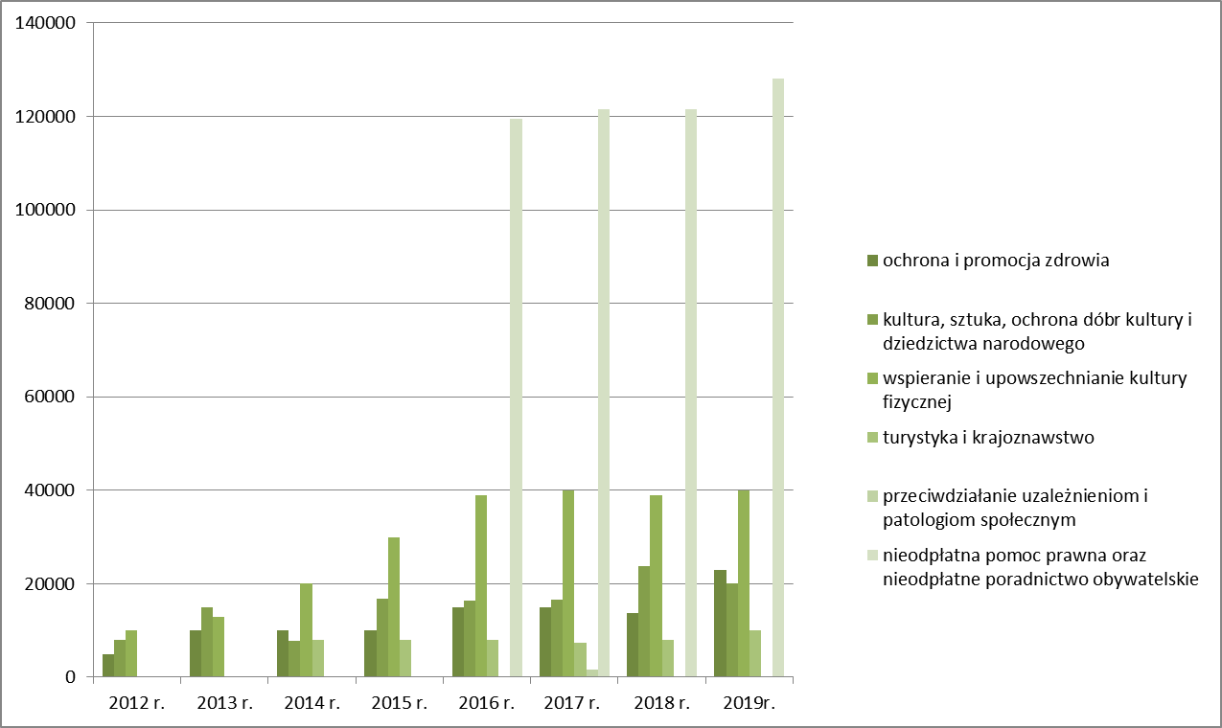

Liczba zrealizowanych zadań publicznych powiatu w minionych latach
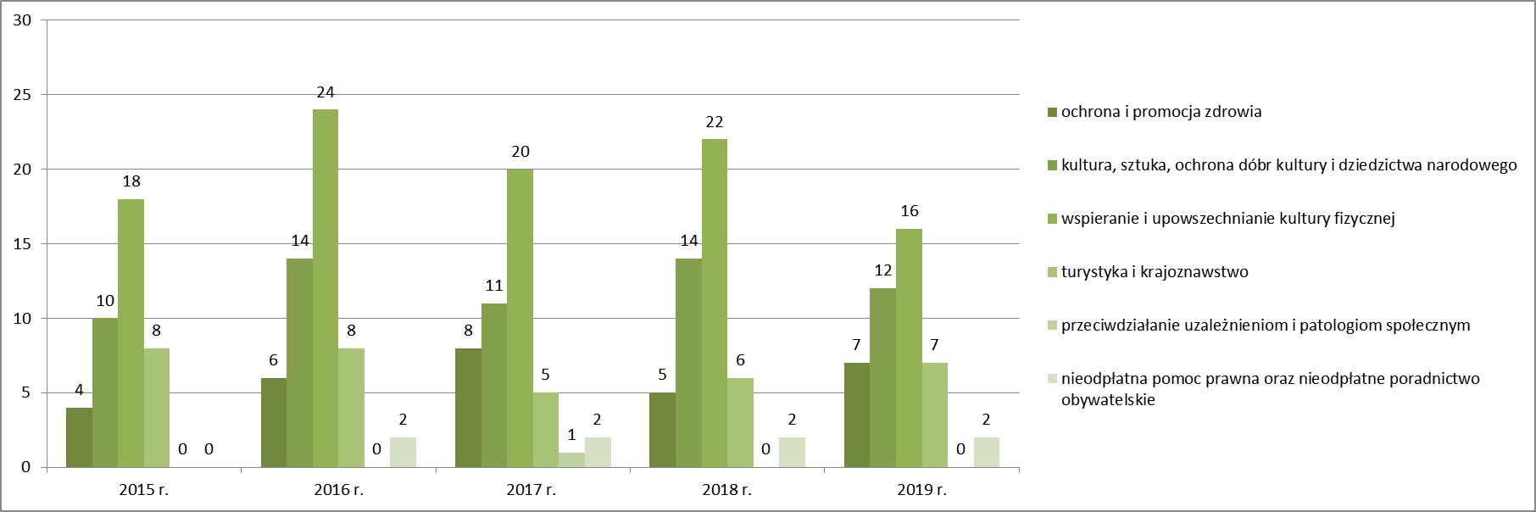
Liczba beneficjentów zrealizowanych zadań w minionych latach
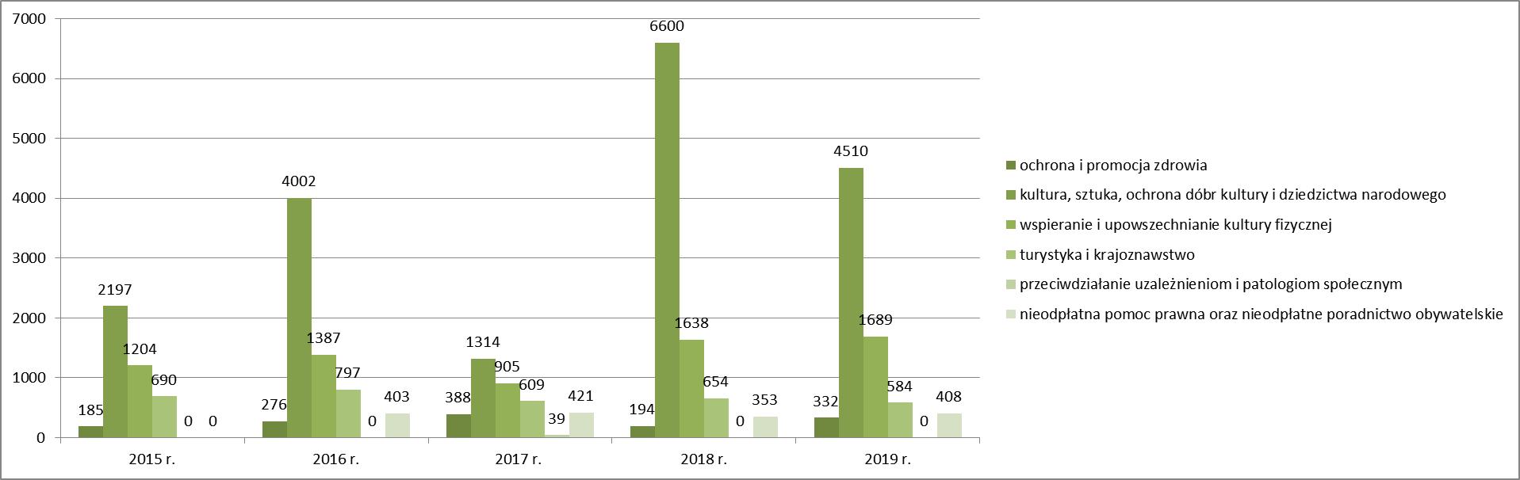

Lokalizacja zadań publicznych powiatu realizowanych w 2019 r.
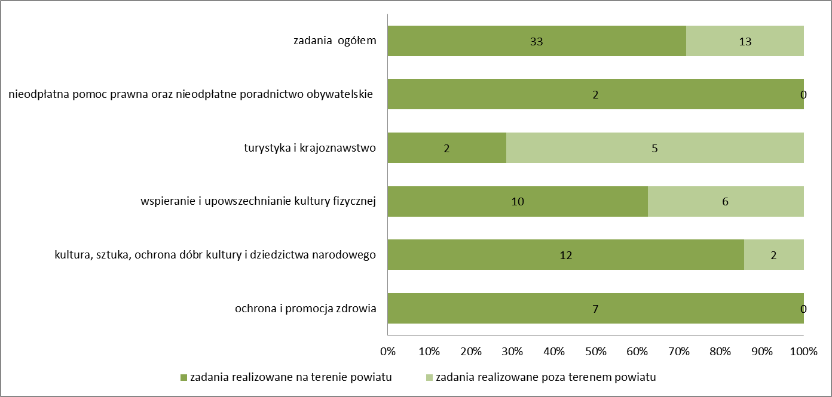

Lokalizacja organizacji, które złożyły oferty na realizację zadań publicznych powiatu w trybie konkursowym oraz w trybie pozakonkursowym, tzw. "małych grantów",
w 2019 r.
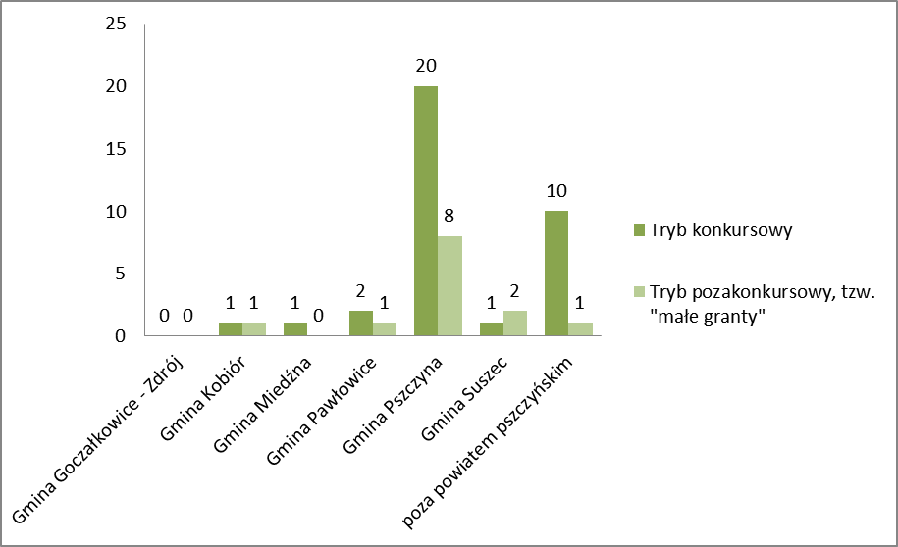

Lokalizacja organizacji, które zrealizowały zadania publiczne powiatu w trybie konkursowym oraz w trybie pozakonkursowym, tzw. "małych grantów", w 2019 r.

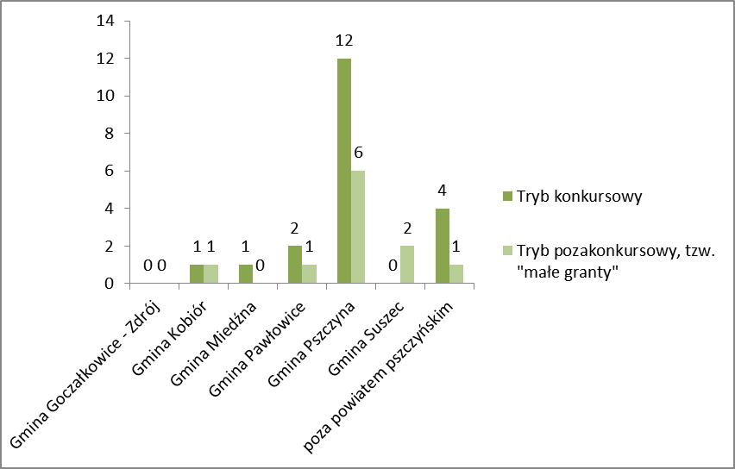
Wzajemne informowanie się o planowanych kierunkach działalności, poprzez publikowanie na stronie internetowej Powiatu ważnych dla podmiotów informacji
Na stronie internetowej www.powiat.pszczyna.pl w zakładce Organizacje pozarządowe w okresie od 1 stycznia do 31 grudnia 2019 r. zamieszczono szereg newsów we wskazanym obszarze tematycznym.
Publikowane były najczęściej ogłoszenia o konkursach ofert dla organizacji pozarządowych i innych podmiotów, prowadzących działalność pożytku publicznego, wyniki konkursów wraz z informacjami o przyznanych dotacjach, informacje o szkoleniach oraz zmiany w przepisach ustawowych.
W aktualnościach znajdowały się także informacje dotyczące realizowanych przez poszczególne organizacje przedsięwzięć i projektów. Ponadto na stronie internetowej powiatu zamieszczano inne ogłoszenia, mogące mieć znaczenie
z punktu widzenia podmiotów, wśród których znalazły się powiadomienia
o prowadzonych kampaniach społecznych, projektach, w których można wziąć udział, działaniach podmiotów czy też zdobytych przez powiatowe podmioty nagrodach i wyróżnieniach.

Realizacja wspólnych projektów i inicjatyw na rzecz społeczności lokalnej
W 2019 roku Powiat wspólnie z podmiotami realizował różnego rodzaju przedsięwzięcia na rzecz społeczności lokalnej Powiatu Pszczyńskiego. Udzielano również patronatów różnego rodzaju wydarzeniom organizowanym przez tzw. trzeci sektor.
Ponadto Powiat Pszczyński był współorganizatorem następujących przedsięwzięć o charakterze powiatowym:
- Współorganizacja biegu charytatywnego „Mikołaje Aniołom”,
- Współorganizacja z Uniwersytetem Śląskim w Katowicach i Cieszynie XXXII Międzynarodowego Studenckiego Festiwalu Folklorystycznego,
- Współorganizacja z Pszczyńską Grupą Motorową Motoserca,
- Współorganizacja z Caritas Archidiecezji Katowickiej Ośrodek Matka Boża Różańcowa XVI Międzyośrodkowych Zawodów Sportowych – Pszczyna 2019,
- Współorganizacja z Parafią pw. Podwyższenia Krzyża Św. i Matki Bożej Częstochowskiej w Pszczynie pobytu grupy dzieci i młodzieży z Ukrainy w Pszczynie,
- Współorganizacja ze Związkiem Nauczycielstwa Polskiego XV Ogólnopolskiego Zlotu Klubu Młodego Nauczyciela,
- Współorganizacja z Towarzystwem Miłośników Ziemi Pszczyńskiej Przeglądu Zespołów Ludowych „Spotkania pod Brzymem”,
- Współorganizacja z Pszczyńskim Klubem Tenisowo – Narciarskim Greg Team Mistrzostw Powiatu Pszczyńskiego w Narciarstwie Alpejskim,
- Współorganizacja z Fundacją na Dobro Harcerstwa Górnośląskiego zlotu młodzieży „ Mokre Stopy”,
- Współorganizacja wyjazdu zawodniczek UKS Centrum na Międzynarodowy Turniej Siatkówki do Bitterfeld- Wolfen w Niemczech,
- Współorganizacja z LKS Jankowice III Rodzinnego biegu charytatywnego,
- Wsparcie finansowe zespołu Pieśni i Tańca „Wolanie”,
- Współorganizacja wyjazdu zespołu Wiślanie na przeglądy folklorystyczne,
- Współorganizacja wyjazdu 4 Harcerskiej Drużyny Wodnej z Pszczyny na spływ wiosenny,
- Współorganizacja wyjazdu zespołu folklorystycznego Górzanie
- Współorganizacja II Krajowej Wystawy Psów Rasowych w Wiśle Małej,
- Współorganizacja z Ligą Obrony Kraju Klub Motorowy przy ZMGm Pszczyna XXXVI Samochodowego Rajdu Uśmiechu,
- Współorganizacja jubileuszu Koła Gospodyń Wiejskich z Ćwiklic
- Współorganizacja wyjazdu Kurkowego Bractwa Strzeleckiego na zawody

Starosta Pszczyński objął swoim honorowym patronatem następujące inicjatywy:
- VI ogólnopolski Konkurs Krasomówczy Przewodników organizowany przez Oddział PTTK Ziemi Pszczyńskiej
- Noworoczny Turniej Badmintona organizowany przez Uczniowski Klub Sportowy „Plesbad” Pszczyna
- Marsz dla Życia i Rodziny organizowany przez Parafię pw. Podwyższenia Krzyża Św. i Matki Bożej Częstochowskiej w Pszczynie
- 25 edycja zlotu młodzieży wolnej od nałogów i nie obyczajowych zachowań „Mokre Stopy”
- III Rodzinny Bieg Charytatywny w Jankowicach
- Konkurs wokalny dla dzieci i młodzieży orgaznizowany przez Fundację „nie Czekaj”

Udostępnianie obiektów podmiotom tzw. trzeciego sektora
W 2019 r. bezpłatnie lub na preferencyjnych warunkach udostępniono obiekty sportowe Powiatowego Ośrodka Sportu i Rekreacji w Pszczynie następującym podmiotom:
Lp. | Nazwa organizacji pozarządowej | Ilość godzin | Okres wynajmowania | Warunki wynajmu
1. | Pszczyński Ludowy Klub Sportowy | 256 | Styczeń – maj  Sierpień - grudzień | 1 zł / h
2. | Uczniowski Klub Sportowy Plesbad | 212 | Styczeń – czerwiec  Sierpień – grudzień | 1 zł / h
3. | Stowarzyszenie Pszczyński Uniwersytet Trzeciego Wieku | 180 | Styczeń – czerwiec  Październik – grudzień | Bezpłatnie
4. | Ośrodek Matka Boża Różańcowa w Pszczynie | 35 | 10, 13, 18 i 26 września | Bezpłatnie
5. | UKS Centrum przy POSiR Pszczyna | 520 | Styczeń – czerwiec  Wrzesień – grudzień | Bezpłatnie

Ponadto bezpłatnie następującym organizacjom pozarządowym udostępniano salę sesyjną Starostwa Powiatowego w Pszczynie:
- Polski Związek Emerytów, Rencistów i Inwalidów – Zarząd Oddziału Rejonowego w Pszczynie ( 2 razy)
- LGD „Ziemia Pszczyńska”( 3 razy)
- Stowarzyszenie „Pszczyński Uniwersytet Trzeciego Wieku”
- Pszczyńskie Stowarzyszenie Emerytów i Rencistów
- Fundacja „Moja Przyszłość”
- Stowarzyszenie „DOGMA”

Powiatowe Centrum Organizacji Pozarządowych
W lipcu 2016 roku Powiat Pszczyński podpisał list intencyjny z Centrum Społecznego Rozwoju z siedzibą w Mikołowie, dotyczący stworzenia i prowadzenia Powiatowego Centrum Organizacji Pozarządowych i punktu konsultacyjnego dotyczącego przedsiębiorczości społecznej w ramach działalności ROWES
we współpracy z Fundacją Pszczyńska Organizacja Współpracy, Ekspresji
i Rozwoju.
Powiatowe Centrum Organizacji Pozarządowych swoją działalność rozpoczęło
1 września 2016 roku. Działalność swoją prowadzi w następujących płaszczyznach:
- Tworzenie współpracy pomiędzy sektorami: organizacji pozarządowych, publicznymi oraz prywatnymi.
- Inicjowanie i pomoc w opracowaniu projektów dotyczących działalności społecznie pożytecznej.
- Organizacja szkoleń, warsztatów i konsultacji dla NGO.
- Działanie na rzecz transferu dobrych praktyk.
- Pośrednictwo w zakresie nawiązywania partnerstw.
W ramach współpracy partnerskiej:
- ROWES zapewnia merytoryczną kadrę prowadzącą różne formy wsparcia (warsztaty, doradztwo indywidualne i grupowe).
- Powiat Pszczyński zapewnia pomieszczenie lokalowe należące do Powiatowego Zespołu Szkół nr 2 w Pszczynie przy ul. Bogedaina 24 oraz w ramach dostępnych środków w budżecie Promocji Powiatu i Integracji Europejskiej wspomaga promocję i organizację szkoleń skierowanych dla NGO.
Powiatowe Centrum Organizacji Pozarządowych działające w partnerstwie
z Powiatem Pszczyńskim w 2019 roku zrealizowało następujące zadania:
PRZEPROWADZONO DZIAŁANIA W ZAKRESIE WSPÓŁPRACY Z ORGANIZACJAMI POZARZĄDOWYMI Z TERENU POWIATU PSZCZYŃSKIEGO:
- Analizy potrzeb organizacji pozarządowych.
- Wsparcie w tworzeniu partnerstw:
- pomoc w określeniu możliwości i potrzeb współpracy,
- Dotacje w ramach programu Działaj Lokalnie na terenie działania ODL Centrum Społecznego Rozwoju (gminy powiatu pszczyńskiego – udzielono dotacji dla jednej organizacji z Gminy Pawłowice na kwotę 3500 zł).
- Pomoc doradcza i szkoleniowa w zakresie:
Pomoc świadczona była przez dwóch doradców i animatora: łącznie przeprowadzono ok. 100 godzin miesięcznie wsparcia (łącznie 1200 godzin wsparcia w 2019 roku) w zakresie:
- Planowanie działań
- Projektów – konsultacja napisanych projektów
- Zmian statutowych, rejestracji podmiotu;
- Zarządzania zasobami ludzkimi
- Wolontariatu
- Standaryzacji usług
- Rozwoju działalności statutowej
- Rozwoju działalności gospodarczej
- Klauzul społecznych w zamówieniach publicznych
Przeprowadzono szkolenia m.in.:
- „Zagrożenia dla organizacji pozarządowych”,
- „Zasady przygotowania sprawozdania finansowego w NGO”,
- „Zasady przeprowadzania zbiórek publicznych”;
- „Opracowanie projektów społecznych”,
- „Jak wspierać potencjał NGO – spotkanie z wykorzystaniem word cafe’’;
- „Aspekty finansowe i rachunkowe w działalności PES” - cykl 3 szkoleń;
Przeprowadzono 4 śniadania biznesowe dla podmiotów z sektora ekonomii społecznej oraz biznesu.
Prelekcja na konferencji organizowanej ze Starostwem Powiatowym w Pszczynie -
„NIEPEŁNOSPRAWNOŚĆ NIE MUSI OGRANICZAĆ” na temat: „Osoba z niepełnosprawnością aktywna zawodowo. Przedsiębiorstwa społeczne szansą na karierę”.
- Doradztwo specjalistyczne dla NGO
Ekonomizacja – wsparcie dla podmiotów rozpoczynających działalność gospodarczą
- Dotacje – utworzono 22 miejsca pracy przeznaczono na ten cel kwotę 468 000 zł
- Wsparcie pomostowe / utrzymanie stworzonych miejsc pracy: przeznaczono na ten cel kwotę: 171 400 zł

PRZEPROWADZONO DZIAŁANIA W ZAKRESIE WSPÓŁPRACY Z JEDNOSTKAMI SAMORZĄDU TERYTORIALNEGO Z TERENU POWIATU PSZCZYŃSKIEGO:
- Analiza potrzeb
- Wsparcie dla tworzenia partnerstw
- Animacja – udział w sesjach rad gminy , współpraca z PUP w zakresie tworzenia i promocji podmiotów ekonomii społecznej
- Dotacje w ramach programu Działaj Lokalnie na terenie działania ODL Centrum Społecznego Rozwoju (gminy powiatu pszczyńskiego).
- Wdrażanie klauzul społecznych w zamówienia publiczne.
- Współpraca z NGO oraz prezentacja dobrych praktyk w tym zakresie.
- Tworzenie spółdzielni socjalnych osób prawnych (dotacje, wsparcie pomostowe, zamówienia in haus) – prowadzenie szkoleń w tym zakresie.
- Konsultacje przygotowanych dokumentów

PRZEPROWADZONO DZIAŁANIA W ZAKRESIE WSPÓŁPRACY Z PARTNERAMI BIZNESOWYMI Z TERENU POWIATU PSZCZYŃSKIEGO:
1. Analiza potrzeb
- partnerstwa
(Animacja)
- Optymalizacja kosztów przedsiębiorstwa
- Rozwijanie przedsiębiorstwa w oparciu o modele ES.
- CSR

Ocena realizacji programu
Sprawozdanie z realizacji Programu zostało sporządzone na podstawie ewaluacji, którą przeprowadził Wydział Promocji Powiatu i Integracji Europejskiej, przy udziale pozostałych wydziałów oraz jednostek organizacyjnych Powiatu współpracujących z podmiotami tzw. trzeciego sektora.
Zgodnie z Programem, w trakcie jego realizacji, podmioty prowadzące działalność na terenie Powiatu miały możliwość zgłaszania swoich wniosków, uwag i propozycji do Wydziału Promocji Powiatu i Integracji Europejskiej, w formie pisemnej lub elektronicznej na adres: promocja@powiat.pszczyna.pl.
Dzięki udzielonemu wsparciu zrealizowano wiele wartościowych przedsięwzięć, które wpłynęły na liczbę nowo powstałych stowarzyszeń i zwiększoną aktywność organizacji pozarządowych w stosunku do lat ubiegłych.
W 2019 roku na terenie Powiatu Pszczyńskiego funkcjonowało łącznie 308
tzw. organizacji pozarządowych, w tym:
- 118 stowarzyszeń, zarejestrowanych w Krajowym Rejestrze Sądowym,
- 44 fundacje,
- 29 stowarzyszeń zwykłych,
- 39 klubów sportowych, ujętych w ewidencji prowadzonej przez Starostę Pszczyńskiego, których statuty nie przewidują prowadzenia działalności gospodarczej,
- 48 uczniowskie kluby sportowe
- 30 stowarzyszeń kultury fizycznej
Liczba organizacji pozarządowych zarejestrowanych na terenie powiatu pszczyńskiego w minionych latach

W 2019 roku na terenie Powiatu Pszczyńskiego rozpoczęły swoją działalność takie podmioty jak:

- Klub Sportowy „PoWoli Do Celu” w Woli
- UKS RIO Pielgrzymowice w Pielgrzymowicach
- Ochotnicza Straż Pożarna w Porębie
- Komitet Kopca Tadeusza Kościuszki w Pszczynie
- Śląsko-Małopolski Komitet Pomocy dzieciom Polskim Archidiecezji Lwowskiej w Pszczynie
- Stowarzyszenie Protekt w Goczałkowicach Zdroju
- Stowarzyszenie Pszczyński Klub Świętego Eustachego w Studzionce
- Stowarzyszenie Kobiór Aktywni w Kobiórze
- Śląskie Aniołąki w Łące
- Stowarzyszenie na Rzecz Rozwoju Wsi Wisła Wielka
- Stowarzyszenie na Rzecz Rozwoju Pickleballa „Polski Pickleball” w Pszczynie
- Stowarzyszenie Sztucznej Inteligencji w Pszczynie
- Stowarzyszenie Dla Bezpieczeństwa Ruchu Drogowego w Pszczynie
- Fundacja Medulla w Pszczynie
- Fundacja Przymierze w Suszcu
- Fundacja Football Project Group w Piasku

Aktualny rejestr organizacji pozarządowych można znaleźć w Biuletynie Informacji Publicznej Powiatu Pszczyńskiego www.bip.powiat.pszczyna.pl w zakładce Starostwo / Rejestry, ewidencje.
Realizacja programu przyczyniła się nie tylko do nadania większego znaczenia inicjatywom z udziałem tzw. trzeciego sektora, ale także do tworzenia odpowiednich warunków dla rozwoju społeczeństwa i dialogu obywatelskiego oraz nawiązania współpracy z nowymi organizacjami pozarządowymi, rokującej w przyszłości urzeczywistnieniem ciekawych przedsięwzięć.
Podjęte przez realizatorów programu działania wpłynęły również pozytywnie na poprawę jakości życia mieszkańców naszego powiatu oraz zapewnienie im przyjaznej i otwartej przestrzeni, sprzyjającej podejmowaniu działań odpowiadających na faktyczne potrzeby społeczności lokalnej.
Wnioski i spostrzeżenia z realizacji programu w roku 2019 roku z pewnością posłużą podczas konstruowania zapisów programów współpracy Powiatu Pszczyńskiego
z organizacjami pozarządowymi i innymi podmiotami prowadzącymi działalności pożytku publicznego w kolejnych latach tak, aby jeszcze efektywniej kształtować społeczeństwo obywatelskie, inspirować do podejmowania działań na rzecz mieszkańców Powiatu i zacieśniać współpracę pomiędzy Powiatem a podmiotami, przyczyniając się tym samym do pozytywnych relacji pomiędzy obiema stronami.

